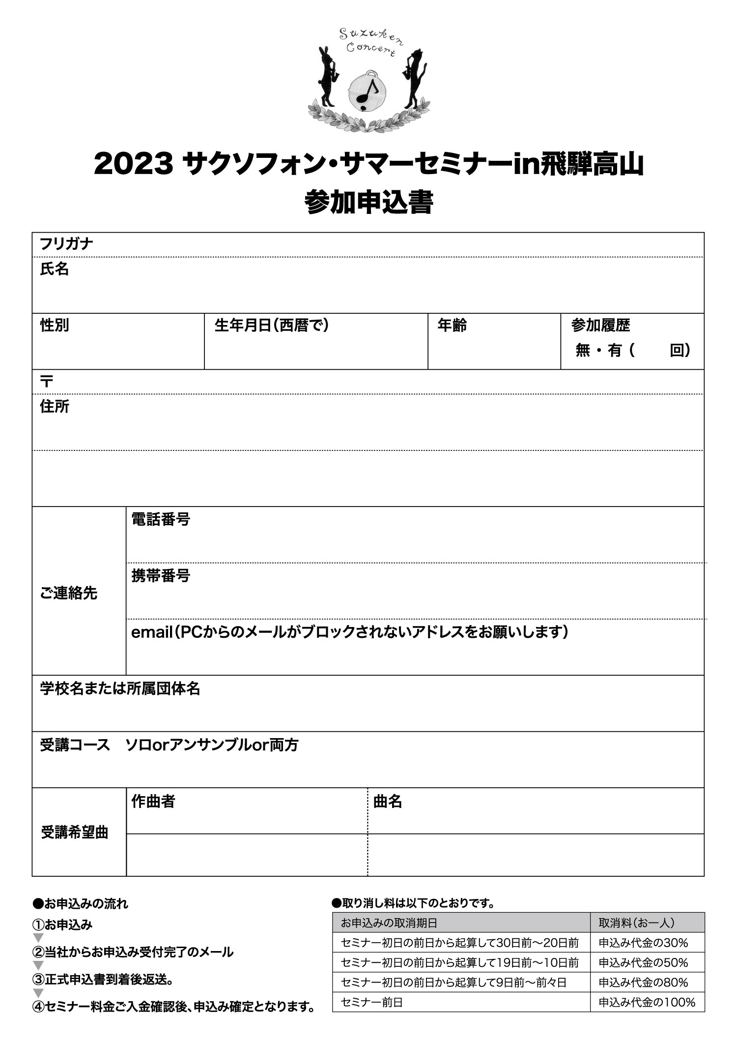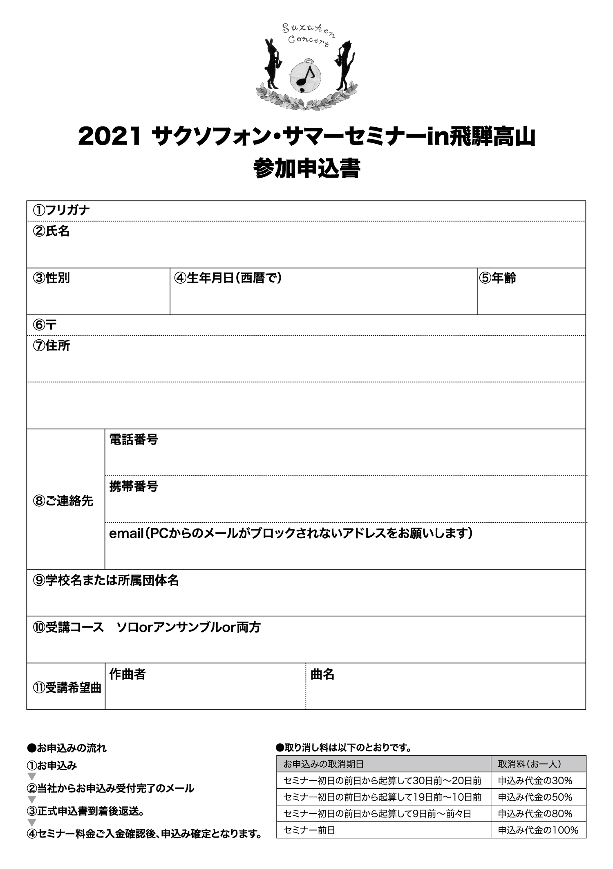

**2024**

　　以降

123-4567

川崎市

aaaaa

bbbb

suzuken_concert@yahoo.co.jp

aaaa

bbbb

suzuken_concert@yahoo.co.jp

○○○○○○○○

ソロorアンサンブルor両方

0564-00-0000

090-0000-0000

suzuken_concert@yahoo.co.jp

　　男　　　　　　　　　　0000/00/00　　　　　　　00

スズケン

鈴研